Brf Soldattorpet 2025-08-29

STÄDDAG
Höstens städdag blir lördagen den 4 oktober med start klockan 10.00 vid Blå Huset. Mer information kommer när vi närmar oss.

ÅRSSTÄMMA 2025
Årets årsstämma blir torsdagen den 20 november klockan 19.00 i Blå huset. Kallelse kommer i god tid innan stämman.

HASTIGHET
Nu när skolan har dragit igång, tänk på att hålla ner hastigheten mellan garagen, då det är mer rörelsen av barn i området.

FELANMÄLAN
Felanmälan ska ALLTID skickas till vicevärden (Katarina). Den information hon behöver ha är: kort beskrivning av problemet, namn, husnummer och telefonnummer.) Det går bra att både maila och sms: a.
Ta EJ kontakt med HSB själv.

SKADEANMÄLAN OHYRA
Skadeanmälan görs nu till ”Länsförsäkringar skadedjursavdelning” på telefon 010-1729729 och ange försäkringsnummer 423059.

VICEVÄRDSKONTORET
Är öppet som vanligt på måndagar
Kl.18-19.

BREVLÅDOR
Brevlådorna framför husen behöver inte finnas kvar om du som boende inte har
användning av den, exempelvis morgontidning. Väljer du som boende att ta bort brevlådan, så är det du själv som slänger den.

VÅRFEST
Tanken var att det skulle bli en kräftskiva, men sommaren gick snabbt och var svårt att hitta ett datum som passade. Därför tar vi nya tag och tänker att vi har en vårfest i samband med vårens städdag.

SOPRUMMEN
Våra soprum måste vi hjälpas åt med att hålla rena och snygga, samt slänga skräp på rätt sätt och på rätt ställe.
- Pappkartonger; de ska vi hjälpas åt att göra så små som vi kan.
- Hinken är till för batterier, ENDAST batterier.
- Det är inte okej att man ställer påsar med glas bredvid, glaset ska till återvinningsstationer.


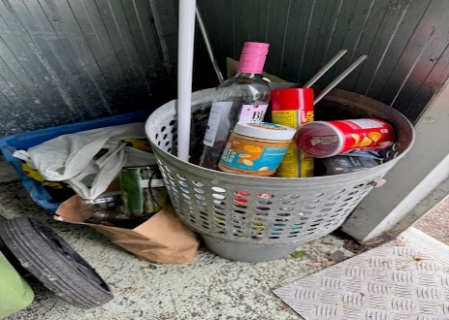

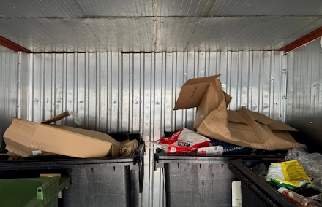

HÄLSNINGAR STYRELSEN

Bostadsrättsföreningen Soldattorpet i Skåre
Soldattorpet 37, 65350 Karlstad, tfn 070-216 66 61, brfsoldattorpet@gmail.com
Hemsida: www.hsb.se/varmland/brf/soldattorpet

